「榜样校友说」冯金梅：从商务英语跨考马理论 逐梦研途明晰职业方向

冯金梅，深圳技术大学外国语学院商务英语专业2024届优秀毕业生，现于深圳大学马克思主义理论专业攻读硕士研究生。本科毕业后她毅然选择跨专业考研，成功上岸深大读研，在读期间兼顾学术研究、毕业论文创作与事业编备考，凭借清晰的人生规划、自律的学习态度和坚韧的执行力，走出了一条商务英语跨考马克思主义理论的成长之路，为迷茫求索、计划跨考升学的学弟学妹树立了良好榜样。

初入大学：在迷茫纠结中探寻未来方向
刚步入大学时，冯金梅也曾和许多大学生一样，对未来发展感到迷茫，始终纠结于本科毕业后直接就业还是考研升学，也一度不确定自己是否有考研上岸的实力。
大学期间，她没有盲目跟风内卷课程成绩和各类竞赛，而是静下心思考自身发展道路。一次实习经历，让她清晰认清了自己的职业喜好，明确未来不愿从事相关实习岗位工作，也正是这次实践体验，让她坚定了考研深造的决心。她认为，大学生若找不到前进方向，不妨多向师长、学长学姐请教，在条件允许的情况下参与实习实践，亲身感受行业现状，在体验和探索中找准自身定位。同时她也强调，大学四年一定要尽早做好个人规划，找准目标精准发力，避免陷入无意义的内耗与跟风。
回顾整个大学生涯，冯金梅坦言大四考研备考阶段是自己成长蜕变最大的时期。备考期间同宿舍只有她一人选择考研，没有同伴结伴学习，她便独自奔赴图书馆自习，日复一日坚持自律学习。原本自认难以长期坚持备考的她，靠着咬牙坚持突破了自我，也练就了强大的自制力与抗压能力。她感慨道，不必提前焦虑、害怕做不到，与其原地犹豫，不如即刻行动，在坚持中收获成长与蜕变。

跨考逐梦：在专业抉择中攻克备考难关
在考研专业与院校选择上，冯金梅始终以个人兴趣和未来就业规划为核心考量。她对马克思主义理论专业抱有浓厚兴趣，且该专业的就业发展方向与自身职业规划高度契合，因此坚定选择从商务英语跨考马理论专业。院校选择上，她优先考虑留在省内深造，逐一列出省内意向高校，对比各校考试科目、备考参考资料，结合自身知识接受难度，理性确定报考院校。
对于外语专业学生跨考马理论专业，她直言最大挑战在于专业原著研读。马理论原著内容抽象晦涩，跨专业学生专业理论基础薄弱，理解和掌握难度较大。备考期间，她通过大量研读专业理论书籍、原著原文以及各类解读资料，把原著和解读内容结合学习，一步步补齐专业短板，夯实理论基础。
备考之路并非一帆风顺，临近考试阶段，她曾出现做题效果不佳、学习效率下滑、心理压力剧增等问题。经过自我反思，她坚持每天刷题背诵、巩固知识点；遇到状态低迷、效率低下时，学会适当放松休息、调整作息节奏，做到坚持学习与劳逸结合兼顾，平稳度过备考瓶颈期。

研途前行：在沉淀规划中锚定职业航向
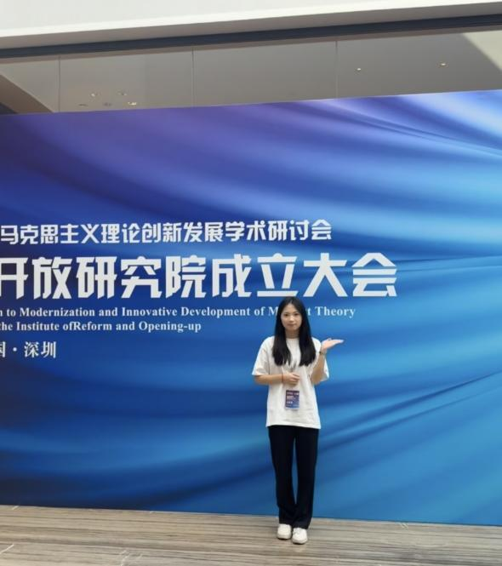
如今冯金梅已是深圳大学研二在读研究生，现阶段主要重心放在毕业论文撰写与事业编备考上，下半年需完成考编考核与毕业论文初稿提交，学业与备考并行，日常时间十分紧凑。
在她看来，研究生阶段学习生活和本科有着明显区别。研一拥有充足的自由探索时间，可自主安排学习与生活；课程设置上，马理论专业课程多采用短期集中授课模式，不贯穿整个学期，单节课时长可达2至3小时；期末考核以撰写结课论文为主，基本不设置卷面考试，更侧重培养自主研究、学术思考与论文写作能力。
面对读博、考公、考编、就业等多种选择，冯金梅经过理性分析定下发展方向。她认为读博对学术热情、科研耐力要求极高，公务员考试竞争过于激烈，结合自身实际情况与发展诉求，最终将事业编作为现阶段主攻目标，稳步朝着职业方向迈进。

学姐寄语：早做规划，稳住心态奔赴理想

回望本科求学、跨考考研与研究生求学的一路走来的经历，冯金梅真诚为在校学弟学妹送上成长建议。
她建议同学们尽早做好人生规划，无论毕业选择直接就业还是升学考研，都要提前确定目标。计划升学要尽早锁定报考院校、完成专业实习，预留充足备考复习时间；选择就业要提前了解意向行业岗位需求，考取相关资格证书，提升自身求职竞争力。
同时要保持良好心态，坚定自我信心，脚踏实地付诸行动，少刷容易制造焦虑的社交软件，不盲目攀比内耗。每个人都有自己的成长节奏，大胆行动、踏实前行，在探索中找准方向，终能奔赴属于自己的理想未来。

文字｜熊亦心
图片｜冯金梅
责编｜何彦北
一审｜吴欣怡
二审｜张舒慧
终审｜
排版｜

